タスカジをご利用された場合の還付請求　注意事項

【領収書発行手順】

１．依頼終了後レビュー入力が完了して決済が完了すると、「領収書の発行」が可能。

２．マイページから領収書の発行を希望する日時を選択し、「依頼詳細ページ」へ進む

３．「領収書を発行する」ボタンを選択

４．領収書発行ページで**「宛名（支払い者名）」※宛名を利用された方のフルネームで入力を！**の入力と「但し書き」を選択し「領収書を発行する」ボタンを押すとPDFファイルにて領収書が発行

**※１　領収書は３枚（①利用金額が明記されたもの（②＋③の金額の合計）、②タスカジへの支払い分、③支援者への支払い分）発行されますので、還付請求の添付の際には３枚とも印刷して郵送またはPDFファイルをスクリーンショットし画像を添付してください。**

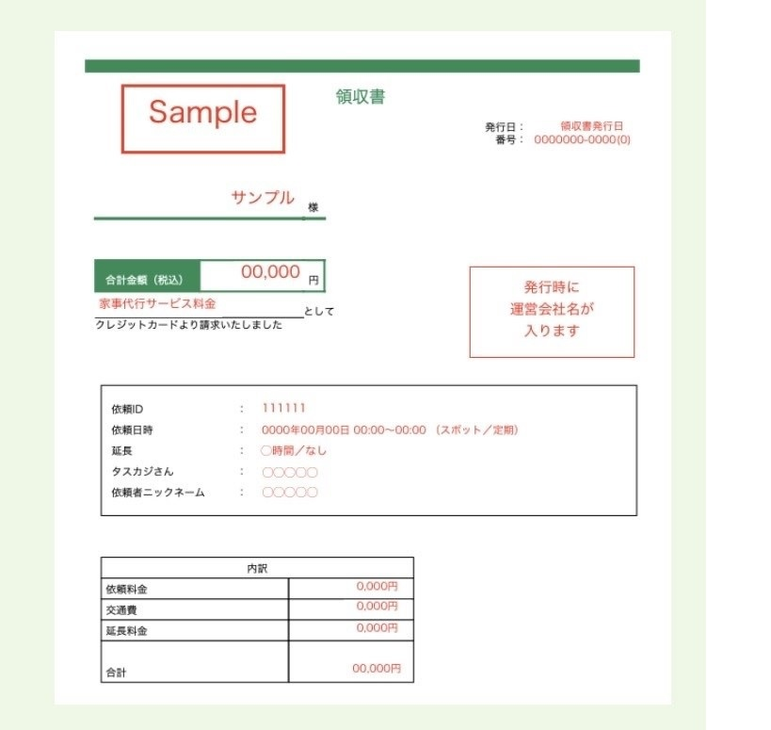※２　領収書を発行すると、PDFファイルの状態で画面に表示されるか、ダウンロードフォルダに保存されます。

**宛名（支払い者氏名）は利用された方のフルネームを入力して下さい**

**領収書は３枚とも添付して下さい※１**